**Presseinformation**

Ratgeber rund ums Dachfenster: Schnelle Hilfe und wertvolle Tipps vom Profi

**Hilfe zur Selbsthilfe und spannendes Hintergrundwissen / Übersichtliche Beiträge, Kurzvideos und der direkte Draht zu den Dachfenster-Experten**

*Pliezhausen, im März 2025. Dachfenster bringen Tageslicht und frische Luft ins Dachgeschoss. Bei guter Pflege und regelmäßiger Wartung können sie eine Lebensdauer von mehreren Jahrzehnten erreichen. Gibt es doch einmal Probleme oder gar Defekte, helfen Experten wie TLS-Dachfenster: Die Service-Profis haben mehr als 30 Jahre Erfahrung und beraten, warten und reparieren Dachfenster aller Hersteller. Ist ein Dachfenster gar nicht mehr zu retten, übernehmen sie auf Wunsch auch den Austausch gegen neue, moderne Dachfenster. Erste Hilfe bietet außerdem der große Ratgeber-Bereich auf der neuen TLS-Website.*

Klar, nicht jedes Problem oder jeder kleine Defekt braucht gleich einen Handwerker. Um aber herauszufinden, was überhaupt das Problem sein könnte und ob man es selbst lösen kann oder ob man doch einen Fachmann hinzuholen sollte, ist es oft hilfreich, sich an Hinweisen und Tipps von erfahrenen Profis zu orientieren. Genau das leistet der Ratgeber-Bereich von TLS. Auf dieser Seite finden alle, die ein Problem mit einem Dachfenster haben, Hilfestellung für die Fehlersuche, Tipps für die richtige Pflege und Lösungsvorschläge für identifizierte Probleme.

**Hilfe zur Selbsthilfe und spannendes Hintergrundwissen**

So wird beispielsweise in einer Schritt-für-Schritt-Anleitung erklärt, wo man, je nach Hersteller und Fenstertyp, das Typenschild des Dachfensters findet. Denn gibt es Probleme mit dem Dachfenster oder soll nachträglich Innen- oder Außenzubehör wie Rollos oder Markisen bestellt werden, ist der Blick aufs Typenschild essenziell. Auch, was der Zahlen- und Buchstaben-Code dieses Schildchens genau verrät, wird im Beitrag erläutert. Neben dieser Hilfe zur Selbsthilfe hält die Ratgeber-Rubrik weitere Antworten auf häufige Fragen bereit. Welches Zubehör ist am besten für welche Zwecke geeignet? Passt jedes Zubehör auf jedes Dachfenster oder sollte man Hersteller-einheitlich bleiben? Wie oft und wie überhaupt sollten Dachfenster am besten gereinigt werden? Und kann ich mein Dachfenster selbst einstellen, wenn der Fensterflügel klemmt oder schwergängig ist? Tipps und Tricks zu diesen und vielen weiteren Themen finden sich im Online-Ratgeber.

**Übersichtliche Beiträge, Kurzvideos und der direkte Draht zu den Dachfenster-Experten**

Aber auch bei Defekten am Dachfenster oder dem entsprechenden Zubehör vermitteln die Service-Profis im TLS-Ratgeber ihr Wissen und ihre Erfahrung. In übersichtlich aufbereiteten Beiträgen, teilweise veranschaulicht durch Kurzvideos, ist beispielsweise nachzulesen, was zu tun ist, wenn der Außenrollladen klemmt, wenn die Fernbedienung fürs elektrische Fenster oder Zubehör den Dienst versagt, oder wenn gravierendere Schäden wie gerissene Fensterscheiben oder plötzliche Wasserflecken auftreten. Die Experten raten: „Mit kaputten Scheiben oder Undichtigkeiten durch verbogene Bleche und dergleichen ist nicht zu spaßen. Werden solche Defekte nicht zeitnah behoben, drohen gravierende Folgeschäden, die sogar die Bausubstanz des gesamten Gebäudes betreffen können. Da sollte unbedingt ein Profi hinzugezogen werden und eine fachgerechte Reparatur durchführen!“

Alle Ratgeberthemen von TLS gibt es unter [www.TLS-Dachfenster.de/ratgeber](http://www.TLS-Dachfenster.de/ratgeber). Dort ist auch ein Direktlink zum Kundenservice hinterlegt, der zusätzlich montags bis donnerstags von 7 bis 18 Uhr und freitags von 7 bis 17 Uhr unter Telefon 07127 9296-113 zu erreichen ist.

**Fotobogen**

**Foto: TLS_DF-Ratgeber_Typenschild ablesen**

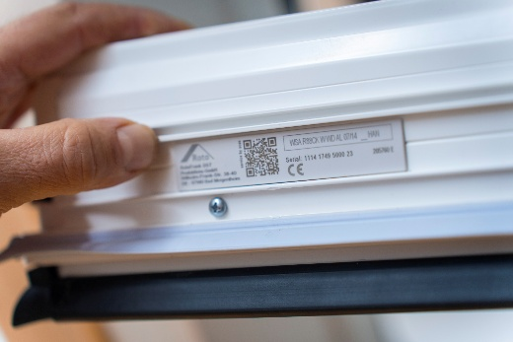

**Bildunterschrift**: Was ist eigentlich ein Typenschild, was verrät es und wozu braucht man das unbedingt? Wie putzt man „richtig“ und wie kommt man am besten an die Außenscheibe eines Dachfensters? Antworten auf diese und viele weitere Fragen beantwortet TLS im Ratgeber-Bereich der neuen Homepage.

Quelle: TLS-Dachfenster

**Foto: TLS_DF-Ratgeber_Reparatur lohnt sich**

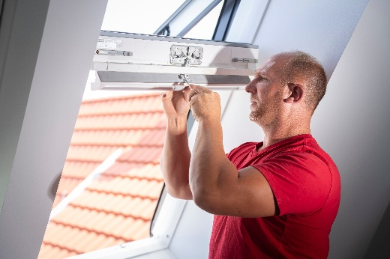

**Bildunterschrift:**

Die Fernbedienung funktioniert nicht mehr, der Rollladen klemmt oder die Fensterscheibe hat einen Riss – da ist guter Rat gar nicht so teuer. Denn TLS-Dachfenster hilft im Ratgeber-Bereich auf der neuen Website mit Tipps und Tricks vom Profi. Bei Bedarf, zum Beispiel bei gravierenden Defekten wie einer kaputten Fensterscheibe, bieten die Service-Profis natürlich auch eine fachgerechte Reparatur an.

Quelle: TLS-Dachfenster

**Über TLS-Dachfenster**

TLS-Dachfenster ist eine Marke der WR-Kundendienst GmbH & Co. KG. Dreh- und Angelpunkt ist die Zentrale in Pliezhausen in der Nähe von Stuttgart: Dort werden alle Kundenanfragen angenommen und direkt bearbeitet. Aufträge werden an einen von bundesweit 50 regionalen Technikern weitergeleitet, der die Terminkoordination und weitere Kommunikation mit dem Kunden übernimmt. Auch Angebote und Materiallieferungen werden von der Zentrale aus verschickt. Egal ob Reparatur, Austausch, Zubehör oder Wartung, TLS-Dachfenster ist DER Ansprechpartner, wenn es um Dachfenster geht.

TLS-Dachfenster ist Roto Profipartner und ein zertifizierter „VELUX Experte“. Darüber hinaus bietet TLS-Dachfenster seine Services auch für Dachfenster von Braas und Lideko an. Informationen unter www.TLS-Dachfenster.de.